

**КОЛЛЕДЖ КОСМИЧЕСКОГО МАШИНОСТРОЕНИЯ И ТЕХНОЛОГИЙ**

**Лабораторная работа №33**

**Работа с макетами и формами в режимах: "Конфигуратор" и "1С: Предприятие"**

по дисциплине «Эксплуатация и модификация информационных систем»

Выполнил: студент группы ИС2-19

Лобастов Алексей Игоревич

Проверил:

Фатеев Д.И.

2022г., г. Королев

**Цель работы:** научиться работать с формами в режимах «Конфигуратор» и «Отладка» в «1С:Предприятие».

**Ход работы:**

1. Устанавливаем конфигурацию «Бухгалтерия» для «1С:Предприятие». Для этого переходим на официальный сайт и заполняем форму, чтобы получить ссылку на архив с конфигурацией. Установка происходит стандартно.

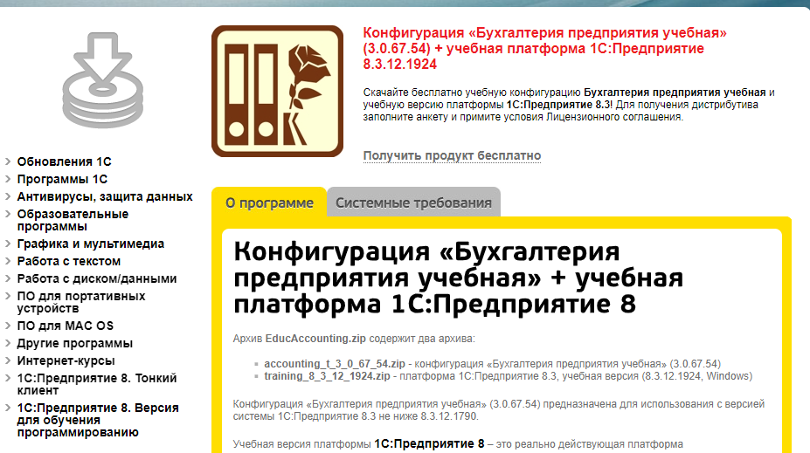

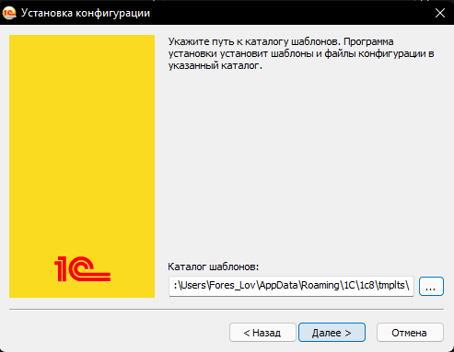

1. По завершению установки, создаём новую информационную базу с шаблоном «Бухгалтерия».

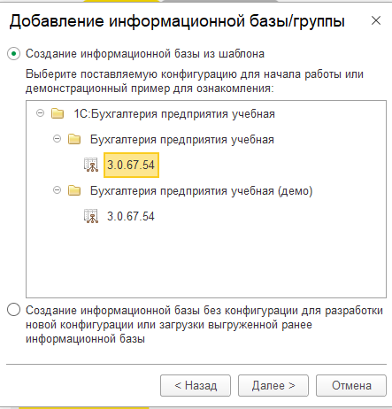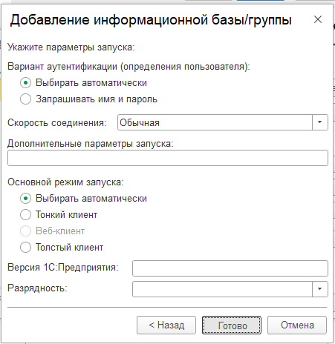

1. Создаём организацию. Для этого переходим в режим отладки, во вкладке «Главное» и отделении «Настройки», нажимаем на «Организации». В открывшемся окне нажимаем «Создать». Вид организации выбираем «Юридическое лицо».

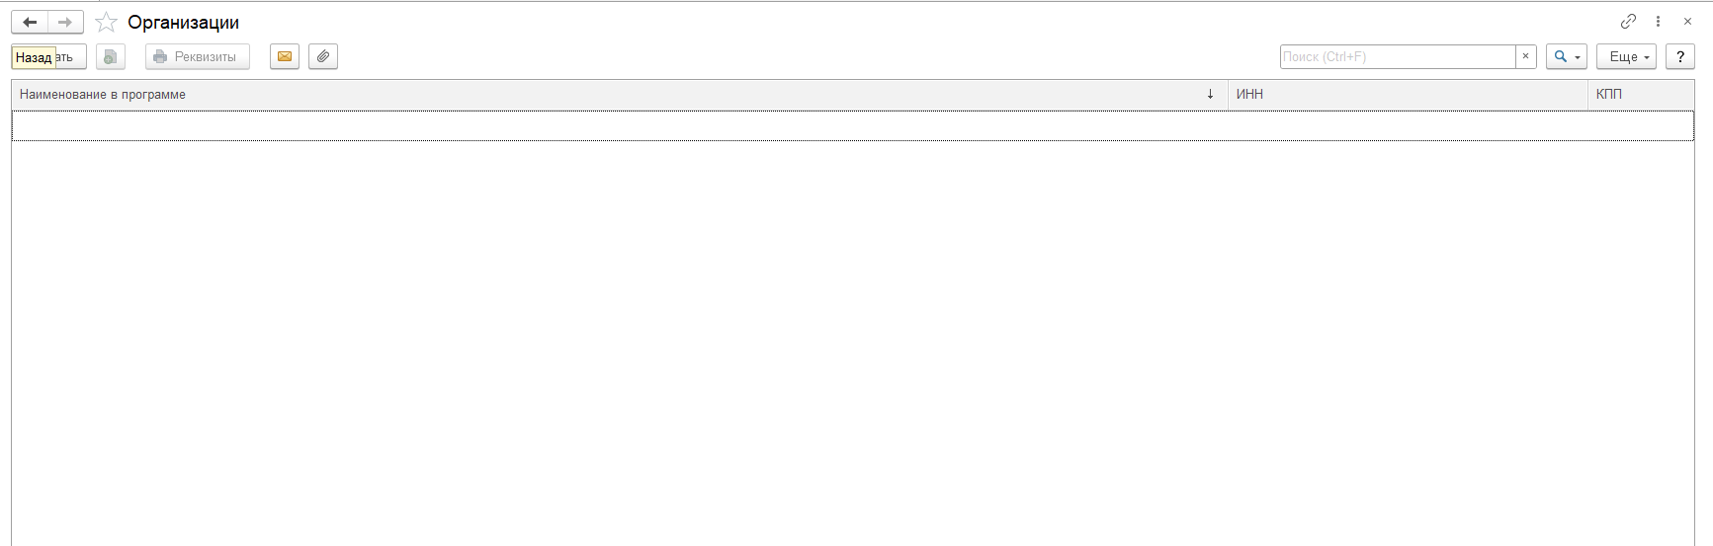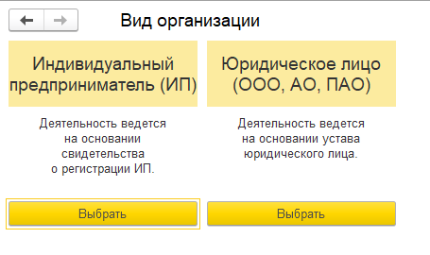

1. Здесь выбираем общую систему. Заполняем данные, соответственно заданию.
2. 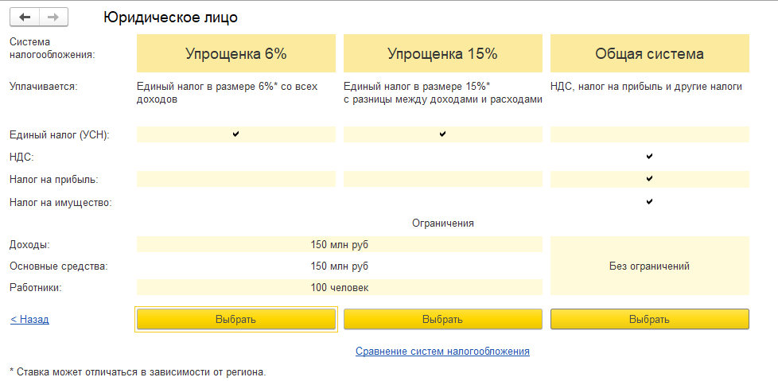 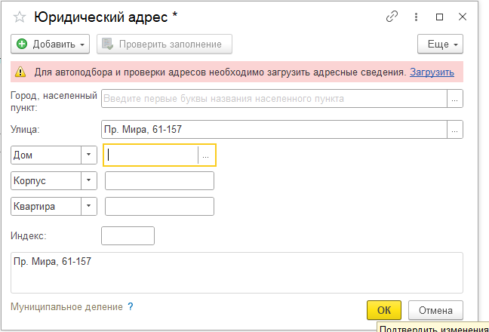 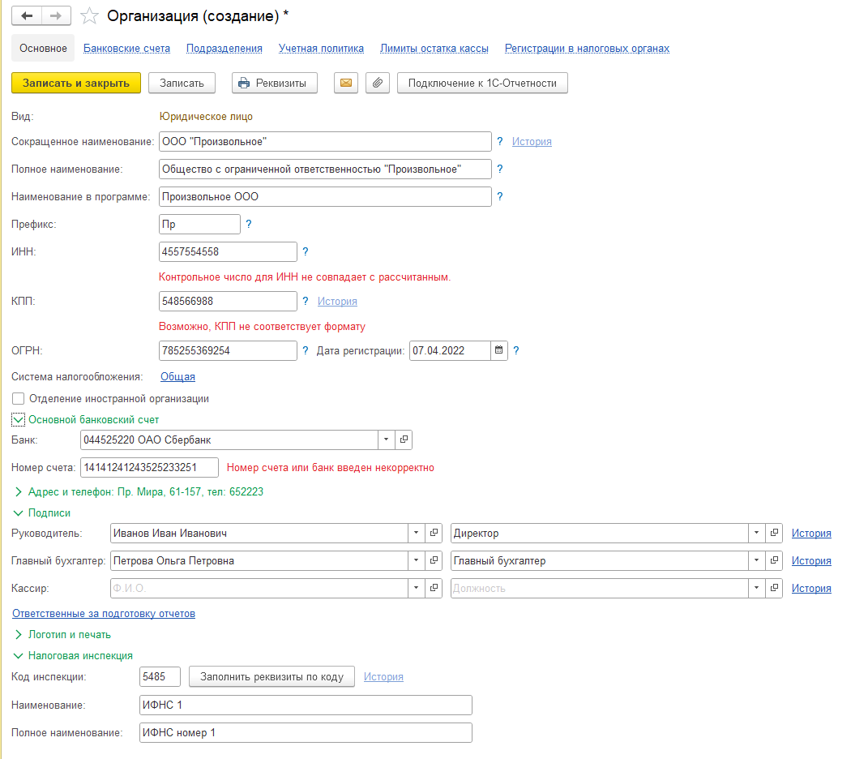 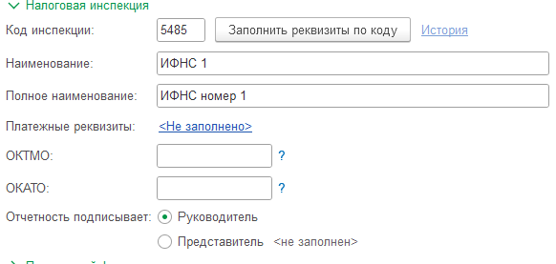
3. Настраиваем учётную политику, соответственно заданию

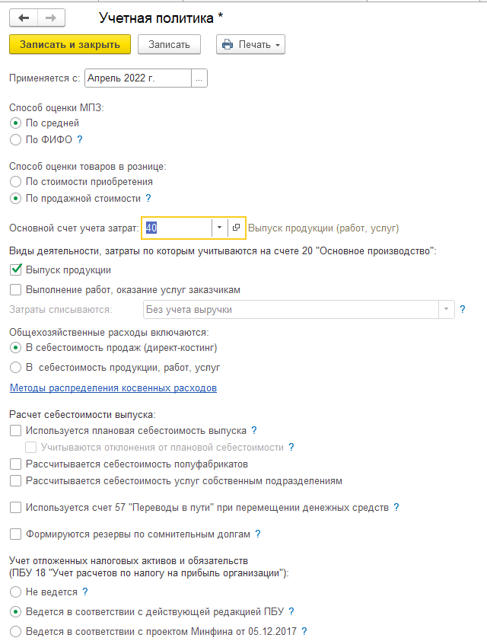

1. Ввожу начальные остатки по средствам организации

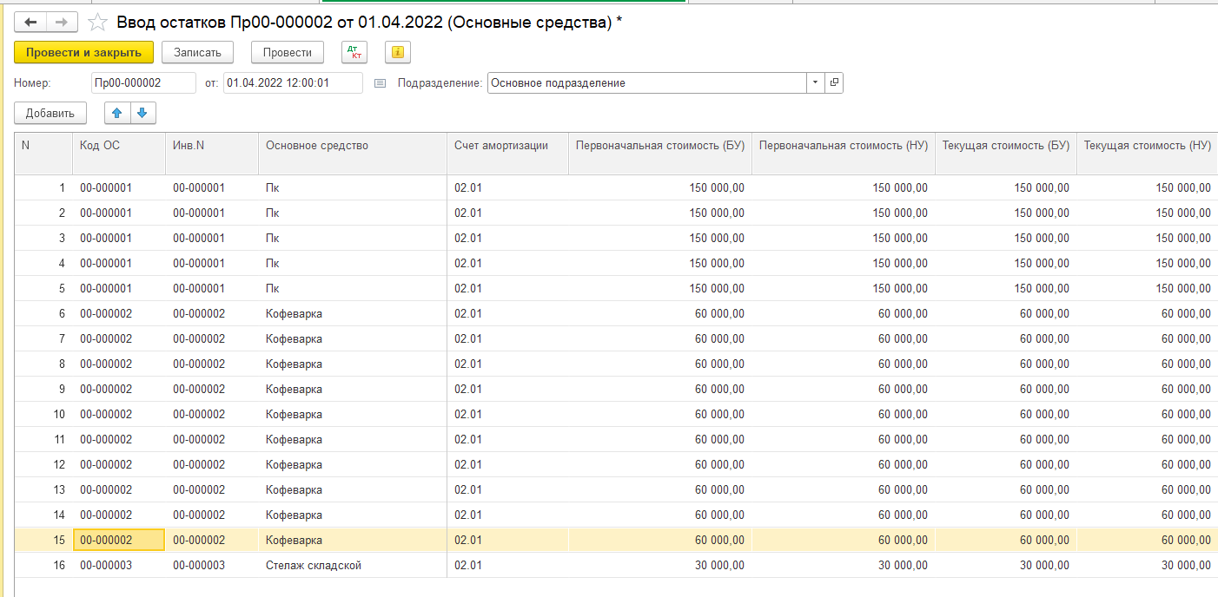 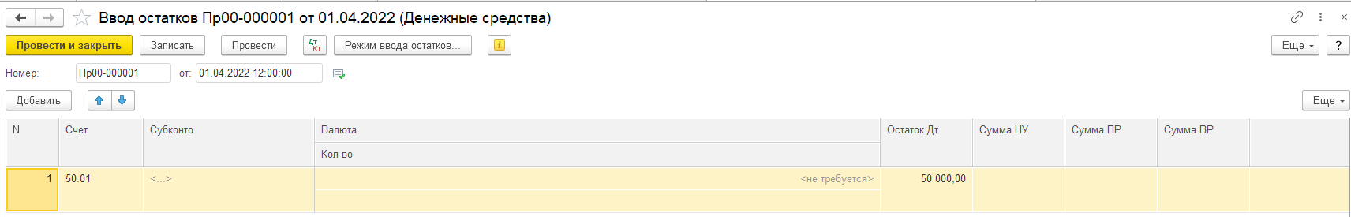 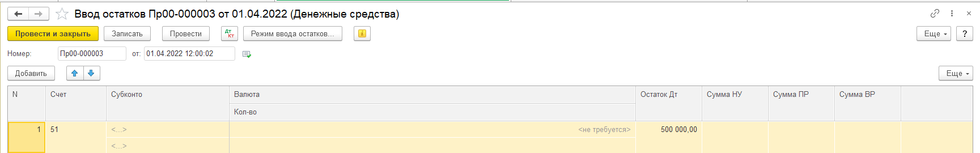 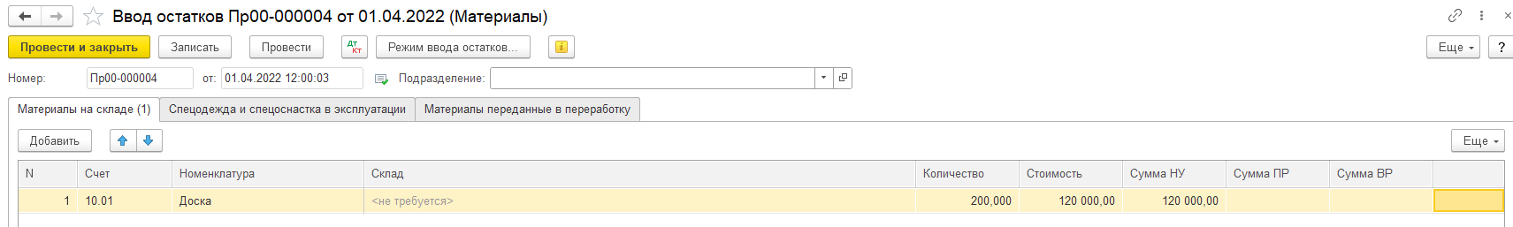 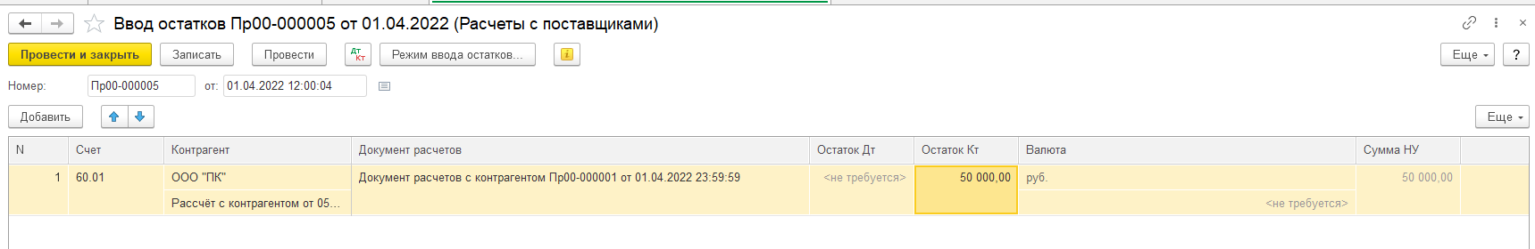

1. При отсутствии какого-либо элемента в справочнике основных средств я создавал его.

**Вывод:** Мы научились работать с формами и макетами в программной платформе «1С:Предприятие».